**ДЕМОВЕРСИЯ**

**Итоговый тест по информатике**

**за курс 7 класс**

**углубленный уровень**

**Часть 1**

|  |
| --- |
| **Ответами к заданиям 1–11 являются число, последовательность букв или цифр, которые следует записать в БЛАНК ОТВЕТОВ № 1 справа от номера соответствующего задания, начиная с первой клеточки, без пробелов, запятых и других дополнительных символов. Каждый символ пишите в отдельной клеточке в соответствии с приведёнными в бланке образцами.** |

**Блок «Теоретические основы информатики»**

**1. *(РЕШУ ОГЭ, задание №1)*** Статья, набранная на компьютере, содержит 20 страниц, на каждой странице 40 строк, в каждой строке 48 символов. В одном из представлений Unicode каждый символ кодируется двумя байтами. Определите информационный объем статьи в Кбайтах в этом варианте представления Unicode.

  1) 40 Кбайт 2) 75 Кбайт 3) 320 байт 4) 35 Кбайт

**2. *(РЕШУ ОГЭ, задание №2)*** Мальчики играли в шпионов и закодировали сообщение придуманным шифром. Кодовая таблица приведена ниже:

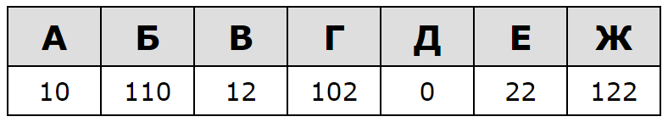

Расшифруйте полученное сообщение:

101212210102

Определите, сколько букв содержит сообщение.

**3. *(РЕШУ ЕГЭ, задание №4)***Для передачи сообщения, состоящего только из букв А, Б, В, Г, решили использовать неравномерный код: A = 0, Б = 111, В = 110.

Как нужно закодировать букву Г, чтобы длина кода была минимальной и допускалось однозначное декодирование?

**Блок «Цифровая грамотность»**

**4 *(РЕШУ ОГЭ, задание №Д3)*.** Пользователь работал с каталогом **Девочки**. Сначала он поднялся на один уровень вверх, затем спустился на один уровень вниз, потом ещё раз спустился на один уровень вниз. В результате он оказался в каталоге

**С:\Школа\Ученики\9класс.**

Запишите полный путь каталога, с которым пользователь начинал работу.

 1) С:\Школа\Ученики\9класс\Девочки

2) С:\Школа\Девочки\9класс

3) С:\Школа\9класс\Девочки

4) С:\Школа\Девочки

**5 *(РЕШУ ЕГЭ, задание №Д7)*.** Для групповых операций с файлами используются маски имён файлов. Маска представляет собой последовательность букв, цифр и прочих допустимых в именах файлов символов, в которых также могут встречаться следующие символы:

Символ «?» (вопросительный знак) означает ровно один произвольный символ.

Символ «*» (звёздочка) означает любую последовательность символов произвольной длины, в том числе «*» может задавать и пустую последовательность.

Определите, какое из указанных имён файлов удовлетворяет маске: sys??.*

1)  syste.ma 2)  sys. 3)  system.sys 4)  syst.ema

**6.*(РЕШУ ОГЭ, задание №7)*** Доступ к файлу monkey.jpg, находящемуся на сервере animals.ru, осуществляется по протоколу http. Фрагменты адреса файла закодированы буквами от А до Ж. Запишите последовательность этих букв, кодирующую адрес указанного файла в сети Интернет.

A)http Б) :// B)animals. Г) / Д) monkey Е) ru Ж) .jpg

**7 *(РЕШУ ОГЭ, задание №Д16)*.** В таблице приведены запросы к поисковому серверу. Для каждого запроса указан его код — соответствующая буква от А до Г. Расположите коды запросов слева направо в порядке возрастания количества страниц, которые нашёл поисковый сервер по каждому запросу. По всем запросам было найдено разное количество страниц. Для обозначения логической операции «ИЛИ» в запросе используется символ «|», а для логической операции «И» — «&»:

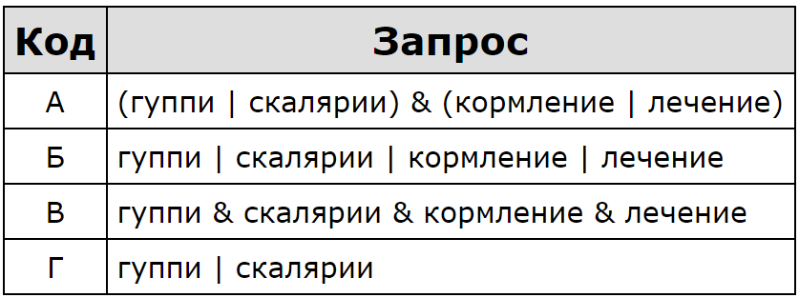

**8. *(РЕШУ ОГЭ, задание №8)*** В языке запросов поискового сервера для обозначения логической операции «ИЛИ» используется символ «|», а для логической операции «И»  — символ «&». В таблице приведены запросы и количество найденных по ним страниц некоторого сегмента сети Интернет.

|  |  |
| --- | --- |
| **Запрос** | **Найдено страниц(в тысячах)** |
| Швеция | 3200 |
| Финляндия | 2300 |
| Швеция & Финляндия | 100 |

Какое количество страниц (в тысячах) будет найдено по запросу *Швеция | Финляндия*?

Считается, что все запросы выполнялись практически одновременно, так что набор страниц, содержащих все искомые слова, не изменялся за время выполнения запросов.

**Блок «Алгоритмизация и программирование»**

**9 *(РЕШУ ОГЭ, задание №3)*.** Для какого из приведенных чисел ложно высказывание:

(число < 40) **ИЛИ** **НЕ** (число четное)?

 1)  123 2)  56 3)  9 4)  8

**10 *(РЕШУ ОГЭ, задание №5)*.** У исполнителя Квадратор две команды, которым присвоены номера:

**1. прибавь 3**

**2. возведи в квадрат**

Первая из них увеличивает число на экране на 3, вторая возводит его во вторую степень. Исполнитель работает только с натуральными числами. Составьте алгоритм получения из числа 6 числа 48, содержащий не более 5 команд. В ответе запишите только номера команд. *(Например, 11211  — это алгоритм: прибавь 3, прибавь 3, возведи в квадрат, прибавь 3, прибавь 3, который преобразует число 4 в 106.)* Если таких алгоритмов более одного, то запишите любой из них.

**11 *(РЕШУ ОГЭ, задание №Д7)*.** В программе «:=» обозначает оператор присваивания, знаки «+», «-», «*» и «/» — соответственно операции сложения, вычитания, умножения и деления. Правила выполнения операций и порядок действий соответствуют правилам арифметики. Определите значение переменной а после выполнения алгоритма:

b = 4

a = -3

b = 7 - 2*a - b

a = b/3 - a

В ответе укажите одно целое число — значение переменной a.

**12.*(РЕШУ ОГЭ, задание №6)***Ниже приведена программа

|  |  |
| --- | --- |
| **Python** | **Алгоритмический язык** |
| s =int(input())  t =int(input())  **if** s >10**and** t >10:  **print**("YES")  **else**:  **print**("NO") | **алг**  **нач**  **цел** s, t  **ввод** s  **ввод** t  **если** s >10 и t >10  **товывод** "YES"  **иначевывод** "NO"  **все**  **кон** |

Было проведено 9 запусков программы, при которых в качестве значений переменных *s* и *t* вводились следующие пары чисел:

(10, 10); (10, 6); (–4, 8); (2, 9); (12, 7); (–11, 4); (–8, 13); (10, 9); (11, 11).

Сколько было запусков, при которых программа напечатала «NO»?

**13 *(РЕШУ ОГЭ, задание №Д6)*.** Чертежнику был дан для исполнения следующий алгоритм:

**Повтори 3 paза**

**Сместиться на (1, 1) Сместиться на (2, 2) Сместиться на (1, −3) Конец**

Какую команду надо выполнить Чертежнику, чтобы вернуться в исходную точку, из которой он начал движение?

1)  Сместиться на (12, 0) 2)  Сместиться на (0, 12)

3)  Сместиться на (0, -12) 4)  Сместиться на (-12, 0)

**14. *(РЕШУ ОГЭ, задание №11)*** В одном из произведений Ф. М. Достоевского, текст которого приведен в подкаталоге **Достоевский** каталога **Проза**, присутствует персонаж Мармеладов. С помощью поисковых средств операционной системы и текстового редактора выясните имя этого персонажа.

Выполните задание, распаковав архив на своем компьютере.

[DEMO-12.rar](https://inf-oge.sdamgia.ru/get_file?id=48458)

**15. *(РЕШУ ОГЭ, задание №12)*** Сколько файлов с расширением .pdf содержится в подкаталогах каталога **Стихи**? В ответ укажите только число.

[Стихи.rar](https://inf-oge.sdamgia.ru/get_file?id=48505)

**Часть 2**

|  |
| --- |
| **Ответами к заданиям 12-13 является, созданный на компьютере файл. Название файла «Фамилия_Имя.docx». Оба задания выполните в созданном файле. Каждое задание пронумеруйте.** |

**16. *(РЕШУ ОГЭ, задание №13.2)*** Создайте в текстовом редакторе документ и напишите в нем следующий текст, точно воспроизведя все оформление текста, имеющееся в образце.

Данный текст должен быть набран шрифтом размером 14 пунктов обычного начертания. Отступ первой строки первого абзаца основного текста  — 1 см. Расстояние между строками текста не менее одинарного, но не более полуторного междустрочного интервала.

Основной текст выровнен по ширине; в ячейках первого столбца таблицы, кроме первой строки таблицы, применено выравнивание по левому краю, в ячейках второго столбца и первой строки таблицы  — выравнивание по центру. В основном тексте и таблице есть слова, выделенные полужирным, курсивным шрифтом и подчеркиванием. Ширина таблицы меньше ширины основного текста. Таблица выровнена на странице по центру горизонтали.

При этом допустимо, чтобы ширина Вашего текста отличалась от ширины текста в примере, поскольку ширина текста зависит от размеров страницы и полей. В этом случае разбиение текста на строки должно соответствовать стандартной ширине абзаца.

Интервал между текстом и таблицей не менее 12 пунктов, но не более 24 пунктов.

Текст сохраните в файле, имя которого Вам сообщат организаторы. Файл ответа необходимо сохранить в одном из следующих форматов: *.odt, или *.doc, или *.docx.

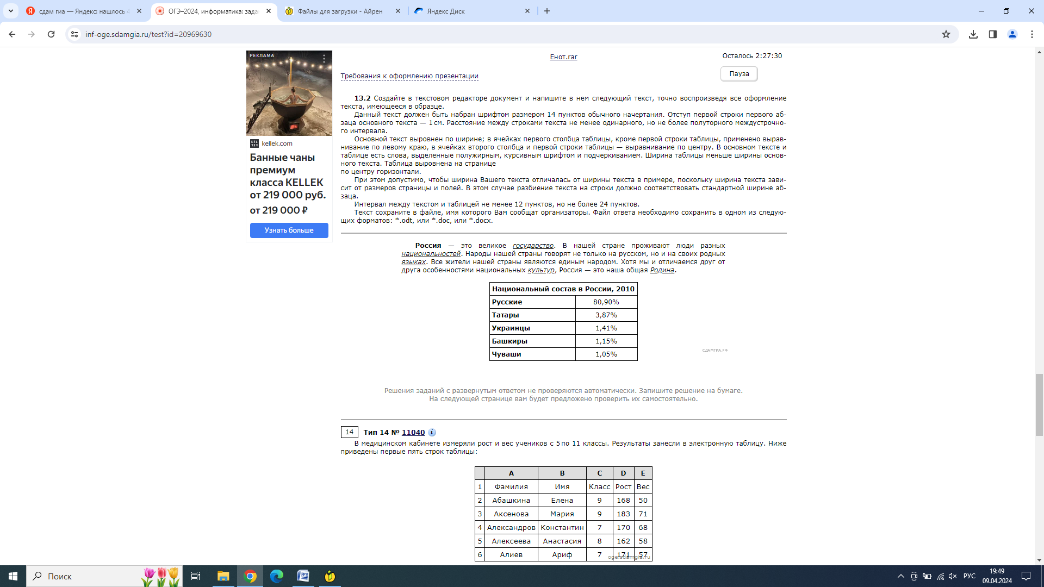

**17. (РЕШУ ОГЭ, задание №15)**

На бесконечном поле есть горизонтальная и вертикальная стены. Правый конец горизонтальной стены соединен с верхним концом вертикальной стены. Длины стен неизвестны. В каждой стене есть ровно один проход, точное место прохода и его ширина неизвестны. Робот находится в клетке, расположенной непосредственно под горизонтальной стеной у ее левого конца. На рисунке указан один из возможных способов расположения стен и Робота (Робот обозначен буквой «Р»).

Напишите для Робота алгоритм, закрашивающий все клетки, расположенные непосредственно ниже горизонтальной стены и левее вертикальной стены. Проходы должны остаться незакрашенными. Робот должен закрасить только клетки, удовлетворяющие данному условию. Например, для приведенного выше рисунка Робот должен закрасить следующие клетки (см. рис.).

При исполнении алгоритма Робот не должен разрушиться, выполнение алгоритма должно завершиться. Конечное расположение Робота может быть произвольным. Алгоритм должен решать задачу для любого допустимого расположения стен и любого расположения и размера проходов внутри стен. Алгоритм может быть выполнен в среде формального исполнителя или записан в текстовом редакторе. Сохраните алгоритм в текстовом файле.

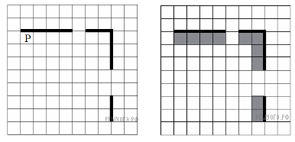

**Критерии оценивания:**

|  |  |  |
| --- | --- | --- |
| № задания | Max балл | Условия постановки балла |
| 1. | 1 | Указан верный ответ |
| 2. | 1 | Указан верный ответ |
| 3. | 1 | Указан верный ответ |
| 4. | 1 | Указан верный ответ |
| 5. | 1 | Указан верный ответ |
| 6. | 1 | Указан верный ответ |
| 7. | 1 | Указан верный ответ |
| 8. | 1 | Указан верный ответ |
| 9. | 1 | Указан верный ответ |
| 10. | 1 | Указан верный ответ |
| 11. | 1 | Указан верный ответ |
| 12. | 1 | 1 балл – список набран, список многоуровневый;  0 баллов – не выполнены условия, позволяющие поставить 1 балл. |
| 13. | 3 |  |
| Задание выполнено правильно. При проверке задания контролируется выполнение следующих элементов | | |
| Основной текст | * Текст набран шрифтом размером 14 пунктов. * Верно выделены все необходимые слова полужирным, курсивным шрифтом и подчёркиванием. * Междустрочный интервал не менее одинарного, но не более полуторного. Интервал между текстом и таблицей должен быть не менее 12 пунктов, но не более 24 пунктов. * Текст в абзаце выровнен по ширине. * Правильно установлен абзацный отступ (1 см), не допускается использование пробелов для задания абзацного отступа. * Разбиение текста на строки осуществляется текстовым редактором (не используются разрывы строк для перехода на новую строку). * Допускается всего не более пяти ошибок, среди них: орфографических (пунктуационных) ошибок, ошибок в расстановке пробелов между словами, знаками препинания, пропущенные слова | 3 балла |
| Таблица | * Таблица имеет необходимое количество строк и столбцов. * Ширина таблицы меньше ширины основного текста. * Текст в ячейках заголовка таблицы набран полужирным шрифтом. * В первом столбце таблицы применено выравнивание по левому краю, в ячейках второго и третьего столбцов – по центру. * В обозначениях «м3» и «°C», используется соответственно верхний индекс для символов «3», цифры «0» или буквы «o». * Таблица выровнена на странице по центру горизонтали. * Допускается всего не более трёх ошибок: орфографических (пунктуационных) ошибок, а также ошибок в расстановке пробелов между словами, знаками препинания, пропущенные слова |
| Не выполнены условия, позволяющие поставить 3 балла.  При выполнении каждого элемента задания (основного текста или таблицы) допущено не более трёх нарушений требований, перечисленных выше.  ИЛИ Полностью верно выполнен основной текст, но количество ошибок, допущенных в таблице, превышает три, либо таблица отсутствует.  ИЛИ Таблица выполнена полностью верно, но отсутствует основной текст, либо количество ошибок в основном тексте превышает три.  Задание в целом выполнено верно, но имеются существенные расхождения с образцом из условия, например вертикальный интервал между текстом и таблицей составляет более полутора строк текста, таблица или её столбцы (строки) выполнены явно непропорционально | | 2 балла |
| Не выполнены условия, позволяющие поставить 2 балла. Имеются существенные расхождения с образцом | | 1 балл |
| Не выполнено | | 0 баллов |

**Шкала перевода баллов в отметки**

|  |  |  |  |  |
| --- | --- | --- | --- | --- |
| Первый тестовый балл, % | 90-100 | 70-89 | 50-69 | 0-49 |
| Количество баллов | 13-15 | 10-12 | 7-9 | 0-6 |
| Отметка | 5 | 4 | 3 | 2 |

|  |  |  |  |  |
| --- | --- | --- | --- | --- |
| № задания | Правильные ответы | | Max балл | Условия постановки балла |
| Вариант 1 | |
|  | 2 | | 1 | Указан верный ответ |
|  | 6 | | 1 | Указан верный ответ |
|  | 8 | | 1 | Указан верный ответ |
|  | 4 | | 1 | Указан верный ответ |
|  | 5 | | 1 | Указан верный ответ |
|  | 10 | | 1 | Указан верный ответ |
|  | АБВЕГДЖ | | 1 | Указан верный ответ |
|  | ВАГБ | | 1 | Указан верный ответ |
|  | 5400 | | 1 | Указан верный ответ |
|  | Семен | | 1 | Указан верный ответ |
|  | 17 | | 1 | Указан верный ответ |
|  |  | | 1 | 1 балл – список набран, список многоуровневый;  0 баллов – не выполнены условия, позволяющие поставить 1 балл. |
|  |  | | 3 |  |
| Задание выполнено правильно.При проверке задания контролируется выполнение следующихэлементов | | | | |
| Основнойтекст | | * Текст набран шрифтом размером 14 пунктов. * Верно выделены все необходимые слова полужирным, курсивным шрифтом и подчёркиванием. * Междустрочный интервал не менее одинарного, но не более полуторного. Интервал между текстом и таблицей должен быть не менее 12 пунктов, но не более 24 пунктов. * Текст в абзаце выровнен по ширине. * Правильно установлен абзацный отступ (1 см), не допускается использование пробелов для задания абзацного отступа. * Разбиение текста на строки осуществляется текстовым редактором (не используются разрывы строк для перехода на новую строку). * Допускается всего не более пяти ошибок, среди них: орфографических (пунктуационных) ошибок, ошибок в расстановке пробелов между словами, знаками препинания, пропущенные слова | | 3 балла |
| Таблица | | * Таблица имеет необходимое количество строк и столбцов. * Ширина таблицы меньше ширины основного текста. * Текст в ячейках заголовка таблицы набран полужирным шрифтом. * В первом столбце таблицы применено выравнивание по левому краю, в ячейках второго и третьего столбцов – по центру. * В обозначениях «м3» и «°C», используется соответственно верхний индекс для символов «3», цифры «0» или буквы «o». * Таблица выровнена на странице по центру горизонтали. * Допускается всего не более трёх ошибок: орфографических (пунктуационных) ошибок, а также ошибок в расстановке пробелов между словами, знаками препинания, пропущенные слова | |
| Не выполнены условия, позволяющие поставить 3 балла.  При выполнении каждого элемента задания (основного текста или таблицы) допущено не более трёх нарушений требований, перечисленных выше.  ИЛИ Полностью верно выполнен основной текст, но количество ошибок, допущенных в таблице, превышает три, либо таблица отсутствует.  ИЛИ Таблица выполнена полностью верно, но отсутствует основной текст, либо количество ошибок в основном тексте превышает три.  Задание в целом выполнено верно, но имеются существенные расхождения с образцом из условия, например вертикальный интервал между текстом и таблицей составляет более полутора строк текста, таблица или её столбцы (строки) выполнены явно непропорционально | | | | 2 балла |
| Не выполнены условия, позволяющие поставить 2 балла. Имеются существенные расхождения с образцом | | | | 1 балл |
| Не выполнено | | | | 0 баллов |